SPRINT 1 – DRAFT DESIGN

1. Diseño de componentes:

* Base de datos MySQL en AWS: contendrá la información de los usuarios, incluyendo su nombre de usuario, su huella digital y su nivel de acceso a las diferentes áreas del edificio.
* El lector de huellas: enviará información a la aplicación sobre la huella del usuario que intente acceder a él.
* Aplicación: Se encargará de gestionar el acceso de los usuarios a las diferentes zonas del edificio comparando los permisos que se tengan en la base de datos.
* VPC: red única para interconectar todos los otros componentes entre sí (con internet Gateway para ser accesible desde el edificio).
* Balanceador de carga: se encarga de monitorear y repartir la carga entre las diferentes instancias en las que se encuentra la aplicación.

1. Diseño de arquitectura:

En la siguiente imagen se muestra la arquitectura que vamos a seguir a la hora desarrollar la aplicación Cloud para el control del acceso a un edificio inteligente. Para desarrollar esta aplicación vamos a utilizar los servicios que nos proporciona AWS.

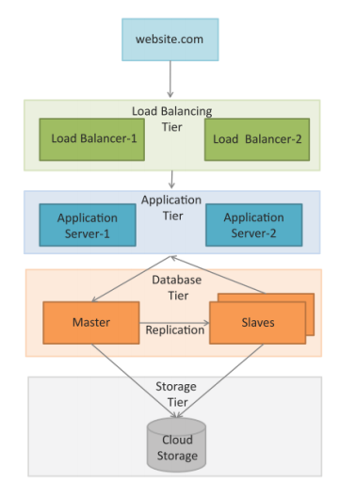

* Capa de balanceo de carga: será necesario tener varias instancias que permitan balancear la carga de tal forma que no existan problemas a la hora de gestionar las peticiones.
* Capa de aplicaciones: en esta se van a desplegar aquellos componentes que van a desplegar la aplicación. Estos componentes deberán comunicarse con los componentes de la base de datos para gestionar las transacciones.
* Capa de base de datos: en esta capa se van a encontrar los componentes que van a gestionar la base de datos a la que van a acceder el resto de los componentes, tanto para consultar registros (ej. obtener las credenciales de las personas que intenten acceder al edificio), o para incluir nuevos registros (ej. insertar los registros de las entradas y salidas que se han realizado cada día/hora). Esta capa también incluirá un factor de replicación suficiente para poder hacer frente cualquier pérdida.